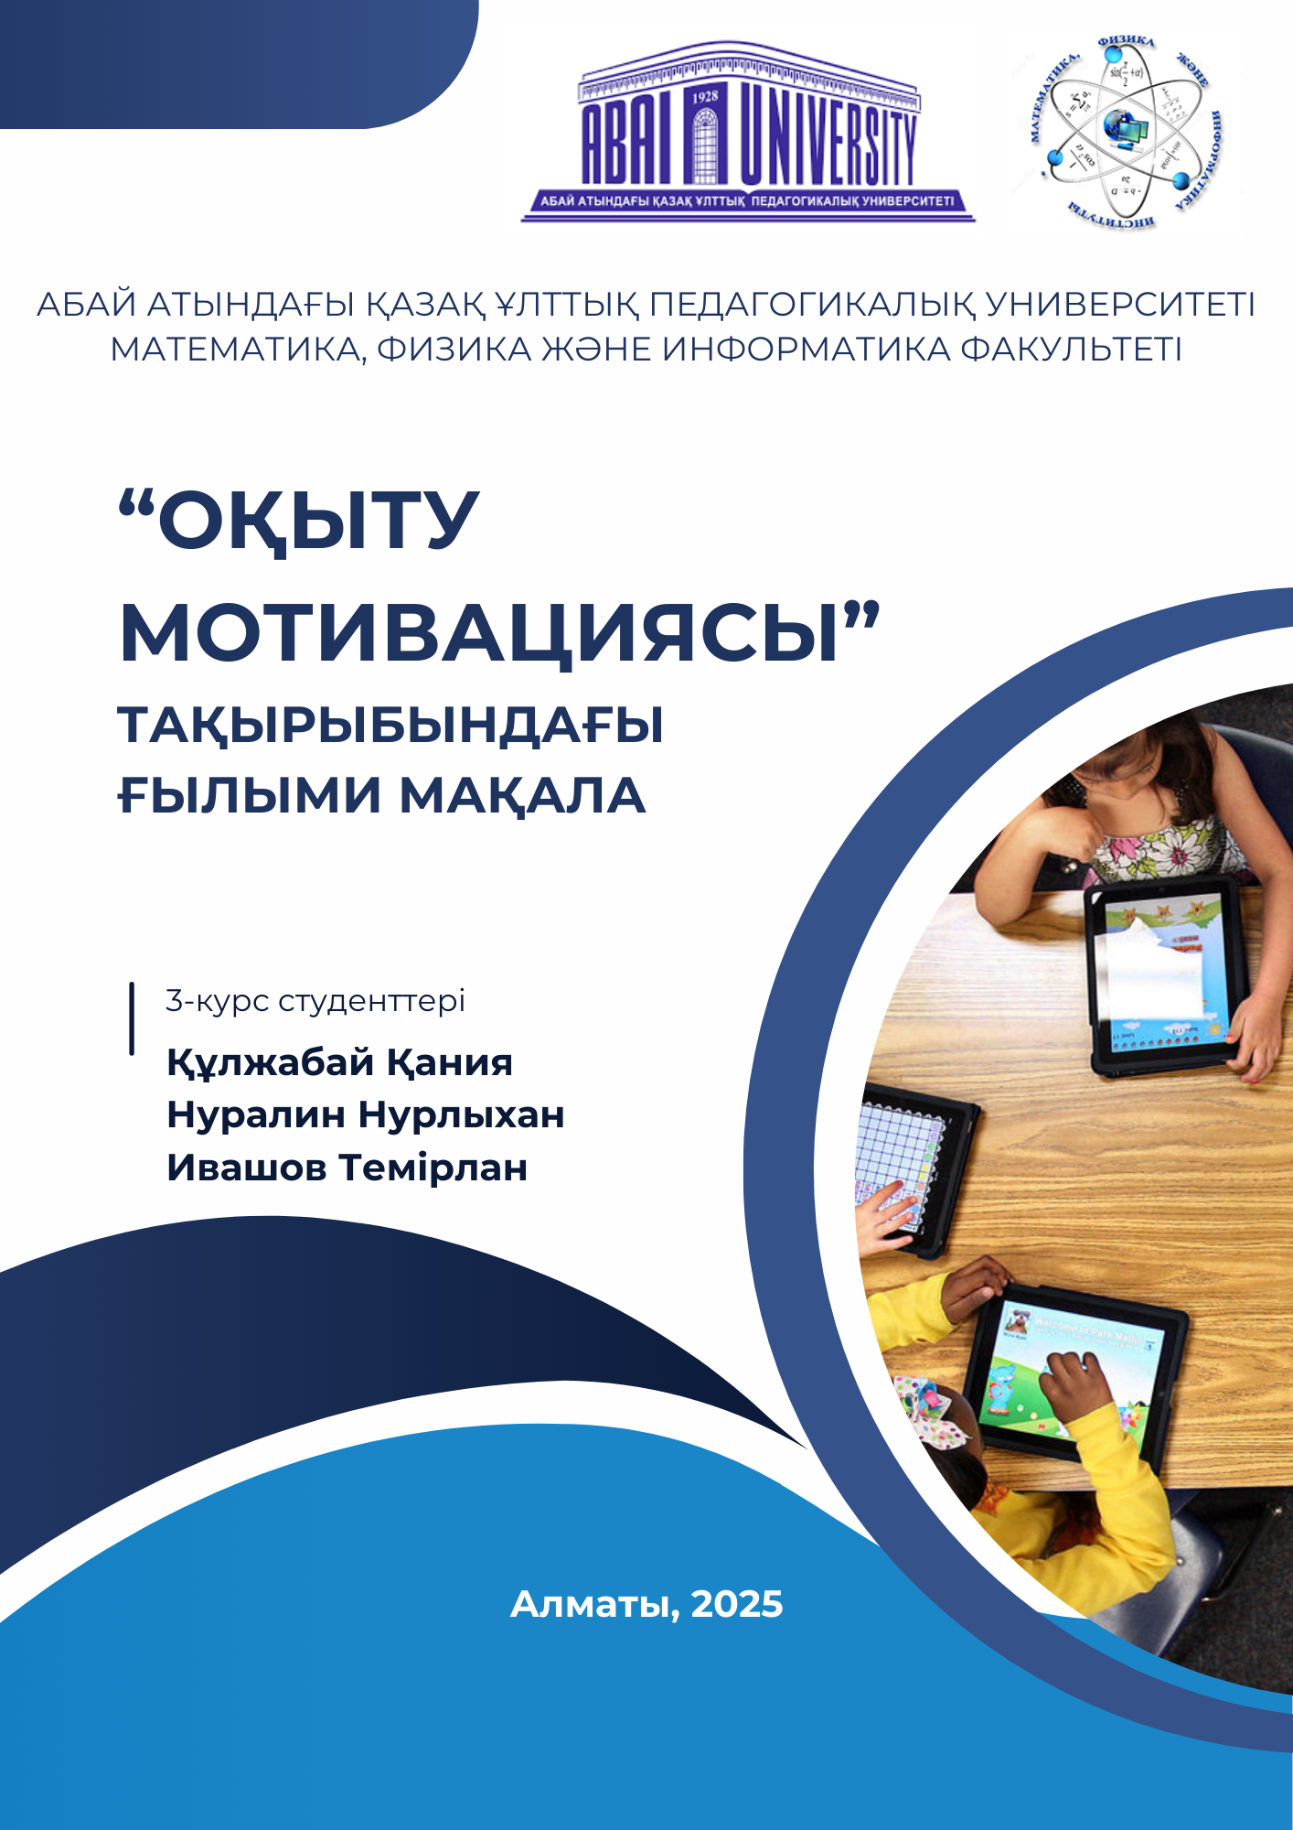

**Аннотация**

Бұл мақалада оқушылардың оқу мотивациясын арттыру жолдары мен ынталандыру жүйелерінің педагогикалық өлшеммен байланысы қарастырылады. Мотивацияның теориялық негіздері сипатталып, PISA халықаралық зерттеуінің 2022 жылғы нәтижелері негізінде қазақстандық оқушылардың оқу мотивациясындағы кемшіліктер мен олардың себептері сараланады. Сонымен қатар, заманауи ынталандыру тәсілдерінің тиімділігі мен оларды білім беру жүйесіне енгізу жолдары ұсынылады. Мақалада ғылыми деректер мен халықаралық тәжірибелерге сүйене отырып, нақты педагогикалық ұсынымдар беріледі.

**Кілттік сөздер**

оқу мотивациясы, ынталандыру жүйесі, PISA, білім беру, педагогикалық өлшем, Қазақстан оқушылары

**Кіріспе**

Қазіргі білім беру жүйесінде оқушылардың оқу процесіне деген қызығушылығы мен белсенді қатысуы – сапалы білім берудің басты көрсеткіштерінің бірі болып саналады. Бұл үдерісте мотивация ерекше орын алады, өйткені ол оқушының танымдық белсенділігі мен табандылығын айқындайды. Оқу мотивациясы – білімге деген ішкі және сыртқы түрткілер жиынтығы, ол оқушының жетістікке жетуге ұмтылысын және оқу үдерісінде табысқа жетуіне әсер ететін маңызды фактор.

Қазақстан Республикасының білім беру саласында оқушылардың мотивациясын арттыру – өзекті мәселе болып отыр. Әсіресе, халықаралық зерттеулер, соның ішінде PISA (Programme for International Student Assessment) нәтижелері қазақстандық оқушылардың оқу мотивациясында айтарлықтай кемшіліктер бар екенін көрсетеді. Бұл жағдай педагогикалық өлшем тұрғысынан арнайы зерттеуді және мақсатты түрде шешім қабылдауды қажет етеді.

Мақаланың мақсаты – оқу мотивациясының педагогикалық негіздерін зерделей отырып, оны арттыруға арналған тиімді ынталандыру жүйелерін ұсыну. Сонымен қатар, халықаралық тәжірибелерді, нақты деректерді, әсіресе PISA зерттеулерін негізге ала отырып, қазақстандық білім беру жүйесіне бейімделген практикалық ұсыныстарды айқындау.

#### 1. Оқу мотивациясының теориялық негіздері

Оқу мотивациясы – оқушының оқу әрекетіне итермелейтін ішкі және сыртқы түрткі күштердің жиынтығы. Бұл ұғым педагогика, психология, білім өлшемі салаларында кеңінен зерттелген. Мотивация адамның белгілі бір мақсатқа жетуге бағытталған әрекетін реттеп отыратын маңызды механизм ретінде қарастырылады.

Педагогикалық тұрғыда мотивация – оқушының оқу іс-әрекетін мақсатты, саналы, жүйелі ұйымдастырудың негізгі құралы болып табылады. Танымдық мотивацияның жоғары деңгейі оқушылардың оқу жетістіктерін арттырып, өзін-өзі дамытуға, жеке жауапкершілікті сезінуге итермелейді.

Мотивацияны зерттеген танымал ғалымдар қатарында А.Маслоу, Ф.Герцберг, Д.Макклелланд, К.Д. Ушинский сынды теоретиктер бар. Мысалы, Маслоудың қажеттіліктер иерархиясы бойынша адам алдымен физиологиялық және қауіпсіздік қажеттіліктерін қанағаттандырғаннан кейін барып, өзін-өзі таныту мен даму сияқты жоғары деңгейдегі мотивацияларға ұмтылады. Бұл көзқарас мектеп жағдайында оқу мотивациясын қалыптастыруда маңызды рөл атқарады.

Мотивация ішкі және сыртқы болып екіге бөлінеді [3]. Ішкі мотивация – оқушының оқу іс-әрекетінен қанағат алу, білімге деген шынайы қызығушылықтан туындайды. Ал сыртқы мотивация – марапат, баға, мақтау немесе жазалау сияқты сыртқы ықпалдарға негізделеді. Оқу үдерісінде бұл екі түрі де өзара байланыста болуы мүмкін, бірақ ұзақмерзімді табысты қамтамасыз ететін – ішкі мотивация.

#### 2. Қазақстандағы мотивациялық ахуал: PISA нәтижелері негізінде

Қазақстан 2009 жылдан бері Экономикалық ынтымақтастық және даму ұйымы (ЭЫДҰ) ұйымдастыратын **PISA** (Programme for International Student Assessment) халықаралық зерттеуіне қатысып келеді. Бұл тест 15 жастағы оқушылардың оқу сауаттылығын, математикалық және жаратылыстану-грамматикалық сауаттылығын бағалайды. Аталған зерттеудің нәтижелері тек білім сапасын ғана емес, сонымен қатар **оқушылардың оқу мотивациясы мен оқу үрдісіне деген көзқарасын** анықтауға мүмкіндік береді.

2022 жылғы PISA деректері бойынша [1] Қазақстандық оқушылардың оқуға деген **ішкі мотивация деңгейі төмен** екені байқалды. Көптеген оқушылар оқуды тек баға алу үшін, не ата-ананың қысымымен орындайтынын мойындаған. Бұл – мотивацияның сыртқы сипатта екенін, яғни оқушылардың өздігінен білім алуға қызығушылығы төмен екендігін көрсетеді.

Сонымен қатар, зерттеулер көрсеткендей, **қазақстандық оқушылардың** [2] **ішкі оқу барысында мақсат қою дағдылары әлсіз**. Олар оқу барысында нақты «неге оқып жатқанын» толық түсінбей, тек берілген тапсырмаларды орындаумен шектеледі. Бұл олардың нәтижеге бағытталуын, сыни ойлау мен дербестік қабілеттерін тежейді.

Тағы бір маңызды мәселе – оқушының **мектептегі психоэмоционалдық жағдайы мен мұғаліммен қарым-қатынасы**. PISA деректері көрсеткендей, мұғалімнің қолдауы мен оң эмоциялық ахуал оқушылардың оқу мотивациясына тікелей әсер етеді. Өкінішке қарай, көптеген қазақстандық мектептерде оқушының тұлғалық қажеттіліктері ескерілмей, тек үлгерім көрсеткіші басты назарда болады.

Осыған орай, Қазақстанда мотивацияны педагогикалық өлшемдер арқылы зерттеу, соған сәйкес жүйелі ынталандыру тетіктерін жасау – **білім сапасын арттырудың негізгі жолдарының бірі** болып саналады.

#### 3. Ынталандыру жүйелерінің түрлері мен тиімділігі

Білім беру процесінде оқушыны ынталандыру – оқу нәтижелерін жақсартудың және жеке тұлғаның дамуын қамтамасыз етудің басты тетіктерінің бірі. Ынталандыру жүйелері – бұл оқушылардың оқу мотивациясын арттыру мақсатында қолданылатын әдістер мен тәсілдер жиынтығы. Олар **материалдық**, **моральдық**, **әлеуметтік**, және **танымдық** сипатта болуы мүмкін.

**Материалдық ынталандыруға** сыйлықтар, марапаттар, грамоталар, тіпті кей жағдайларда шәкіртақы немесе байқау жеңістерінен туындайтын артықшылықтар жатады. Бұл тәсіл қысқа мерзімде нәтиже беріп, оқушының белсенділігін арттыруы мүмкін, алайда ол мотивацияның сыртқы түріне жатады және уақыт өте әсері азаяды.

**Моральдық ынталандыру** – оқушыны мадақтау, мақтау, жетістігін жариялау секілді тәсілдер. Бұл әдістер оқушының өзін-өзі бағалау деңгейіне оң әсер етеді және ұзақмерзімді мотивация қалыптастыруға көмектеседі. Алайда, әрбір баланың психологиялық ерекшелігі ескерілмесе, бұл тәсілдің де нәтижелілігі төмендеуі мүмкін.

**Танымдық ынталандыру** – оқушыларға қызықты, жаңашыл, өмірмен байланысқан, зерттеуге негізделген тапсырмалар ұсыну арқылы іске асады. Бұл түрі **ішкі мотивацияны** дамытуға ерекше ықпал етеді. Жобалық жұмыстар, шығармашылық тапсырмалар, дебаттар мен зертханалық тәжірибелер осы жүйеге жатады.

**Әлеуметтік ынталандыру** – топпен жұмыс, серіктестік жобалар, өзара көмек көрсету, қоғамға пайдалы істерге қатысу арқылы жүзеге асады. Бұл ынталандыру түрі оқушының әлеуметтік рөлін сезінуіне және ұжымдық жауапкершілікке үйренуіне әсер етеді.

Көптеген зерттеулер көрсеткендей [5], **ынталандыру жүйелерін кешенді түрде қолдану**, яғни бірнеше түрін ұштастыра отырып жүзеге асыру – ең тиімді тәсілдердің бірі. Сонымен қатар, **оқушылардың жас ерекшелігіне**, **психологиялық типіне**, **жеке қызығушылығына** қарай икемдеу – мотивацияны арттыруда маңызды рөл атқарады.

### Қорытынды және ұсыныстар

Қазіргі білім беру жүйесінде оқушылардың оқу жетістіктерін арттыру мен жеке тұлғалық дамуын қамтамасыз етудің негізгі жолдарының бірі – оларды жүйелі түрде тиімді ынталандыру. Бұл мақалада біз Қазақстандағы оқушыларды ынталандыру жүйелерінің қазіргі жай-күйін саралап, PISA халықаралық бағалау жүйесінің контексінде білім сапасын арттыру жолдарын қарастырдық.

Халықаралық зерттеулер нәтижесі Қазақстанда оқушылардың функционалдық сауаттылығы мен мотивациясының әлі де жеткіліксіз деңгейде екенін көрсетіп отыр[6]. Бұл жағдай педагогикалық өлшемдерді жетілдіру мен ынталандыру жүйелерін қайта қарауды қажет етеді. Атап айтқанда, оқу процесінде танымдық, моральдық және әлеуметтік мотивацияны күшейту – білім сапасын тұрақты түрде жақсартудың тиімді жолы бола алады.

**Ұсыныстар:**

1. Мұғалімдерге арналған мотивациялық стратегиялар бойынша оқыту курстарын ұйымдастыру.
2. Ынталандыру жүйесін оқушылардың жас ерекшеліктері мен қызығушылықтарын ескере отырып дараландыру.
3. Халықаралық бағалау нәтижелерін талдау арқылы білім беру процесін жаңғырту.
4. Мектеп ішінде моральдық және әлеуметтік ынталандырудың тұрақты жүйесін қалыптастыру (мысалы, “аптаның үздік оқушысы”, “табысты жоба иесі” т.б.).

Осы ұсыныстардың жүйелі түрде енгізілуі оқушының оқу процесіне деген қызығушылығын арттырып, еліміздің білім беру сапасына оң әсер етеді деп сенеміз.

### Пайдаланылған әдебиеттер

1. OECD (2023). PISA 2022 Results. <https://www.oecd.org>
2. Қазақстан Республикасы Оқу-ағарту министрлігі (2022). Орта білім беру сапасын бағалау есебі.
3. Тимурбекова, Г.А. (2020). Оқушылардың оқу мотивациясын арттыру жолдары. Педагогика және психология журналы, №3.
4. Немов Р.С. *Психология: Учебник для студентов пед. вузов* (М.: Владос, 2001).

Ryan, R. M., & Deci, E. L. (2000). *Intrinsic and Extrinsic Motivations: Classic Definitions and New Directions*. *Contemporary Educational Psychology*, 25(1), 54–67.

1. **Schunk, D. H., Pintrich, P. R., & Meece, J. L.**  
   Motivation in Education: Theory, Research, and Applications.  
   Pearson, 2014ІШКІ
2. **Бағдатова, А. Ж.**  
   Қазақстан мектептеріндегі оқу мотивациясының жағдайы: зерттеу және талдау.  
   Педагогика журналы, 2022, №4, 45-53 беттер.